2008级信息类

一、（13分）讨论函数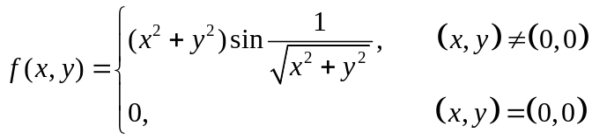,
在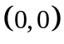点是否连续？偏导数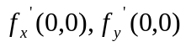是否存在？及在点是否可微？

二、（12分）设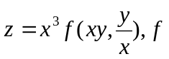具有连续的二阶偏导数，试求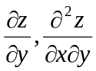。

三、（12分）在曲面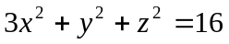上求一点，使曲面在此点的切平面与下列直线平行：
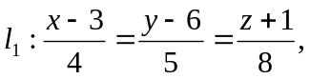
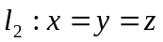
二题得分

四、（11分）求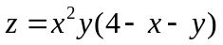在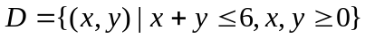上的最大值，最小值。

五、（10分）计算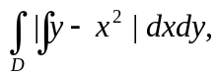其中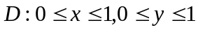。

六、（12分）计算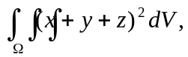其中是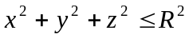的球体。
七、（12分）计算曲面积分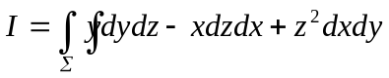，其中为锥面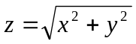在平面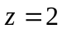及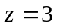之间的内侧。

八、（12分）设是单位球面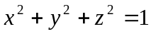的外侧，求曲面积分
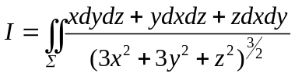
九、（6分）计算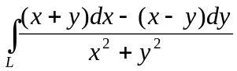，其中是沿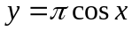由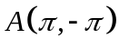到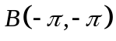的曲线段。

